**Especificação de Trabalho**

***Space Invaders***

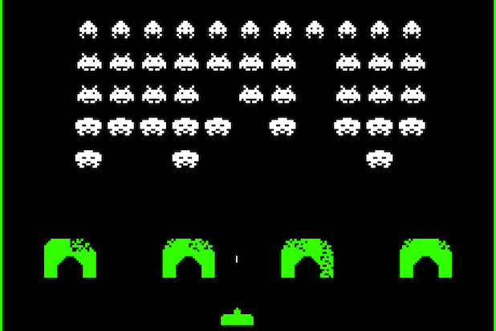

Laboratório de Computadores 2015/2016

Turma 6 – Grupo 12

Bernardo Belchior – up201405381

Edgar Passos – up201404131

Lógica do Jogo

O jogo baseia-se num jogador, a verde, em baixo, que tem como objetivo eliminar os “invasores do espaço”, em cima, a branco. Para tal, o jogador deve disparar tiros verticais carregando na tecla *Espaço* e, ao acertar nos inimigos a branco, eliminá-los.

Contudo, para aumentar a dificuldade, os adversários também têm a capacidade de disparar verticalmente e aleatoriamente de modo a eliminar o jogador. Este tem 3 vidas que são perdidas sempre que é atingido por um projétil vindo dos invasores. Uma vez que estas tenham sido destruídas, o utilizador perde o jogo.

Figura - Space Invaders

Os inimigos são móveis e, à medida que o tempo passa, eles são descendo o ecrã. Caso cheguem demasiado perto do utilizador, este perde.

O jogador tem uns escudos a protegê-lo (a verde também) que se deterioram à medida que são atingidos por projéteis, independentemente da origem deles.

Ao destruir todos os adversários, o jogador progride para a próxima ronda de inimigos, que serão mais rápidos.

Quando o jogo acabar, será atribuído ao jogador uma pontuação em função do seu desempenho.

No caso de o jogo estar completamente funcional antes do tempo de entrega, o grupo tem em vista um modo multijogador, em que um segundo jogador controlará uma segunda nave. Os extraterrestres deixarão de existir e será apenas uma “batalha” entre duas naves, uma em cima, outra em baixo. O objetivo será destruir a nave adversária.

Em termos de interação, o utilizador poderá utilizar o rato e/ou o teclado nos menus. No modo de jogo, o jogador terá a possibilidade de, no menu de opções, escolher se pretende jogar com o rato ou o teclado.

Quando dois utilizadores tencionam jogar, um jogador utilizará o rato, enquanto o outro terá de utilizar o teclado.

Periféricos

Ao longo do desenvolvimento deste projeto, o grupo compromete-se a utilizar os seguintes dispositivos de entrada e/ou saída:

* Rato - utilizado nos menus e no jogo, utilizando interrupções;
* Teclado – com o intuito de controlar a nave do jogador e utilizado nos menus por interrupção;
* *Timer* – de modo a contabilizar o tempo de atualização do ecrã através de interrupções;
* Placa de vídeo em modo gráfico – para mostrar a parte gráfica do projeto;
* RTC – para guardar as pontuações de cada jogador, utilizando *polling*.

Módulos a Desenvolver

Além dos módulos desenvolvidos nos laboratórios durante as aulas práticas, o grupo compromete-se a desenvolver os seguintes módulos, podendo adicionar alguns, caso necessite:

* **Proj** que contém a lógica base do programa;
* **Aliens** que engloba a informação sobre os extraterrestres;
* **Events** que tem como objetivo o tratamento de eventos;
* **Game** contendo a informação do jogo com apenas um jogador;
* **Menu** que permite a criação de menus com botões;
* **Button** que implementa os botões;
* **Player_ship** que tem o intuito de guardar os dados do jogador;
* **Projectile** contendo informação acerca dos projéteis lançados pelos intervenientes;
* **Shield** permitindo guardar dados sobre os escudos.

Plano de Desenvolvimento

Na **primeira** semana, o grupo compromete-se a incluir os laboratórios implementados nas aulas, criar os módulos especificados, o esqueleto do menu principal e iniciar a criação da lógica do jogo.

Na **segunda** semana, o grupo pretende finalizar o desenvolvimento do menu principal e fazer uma evolução considerável no que toca à lógica.

Na **terceira** semana, o grupo tem o intuito de implementar o modo gráfico do jogo, ainda que este possa ser rudimentar.

Na **quarta** semana, o grupo almeja a ter o modo de um jogador funcional, ainda que possa ser um pouco instável.

Na **quinta** semana, o grupo tenciona finalizar o projeto, adicionando o modo multijogador.